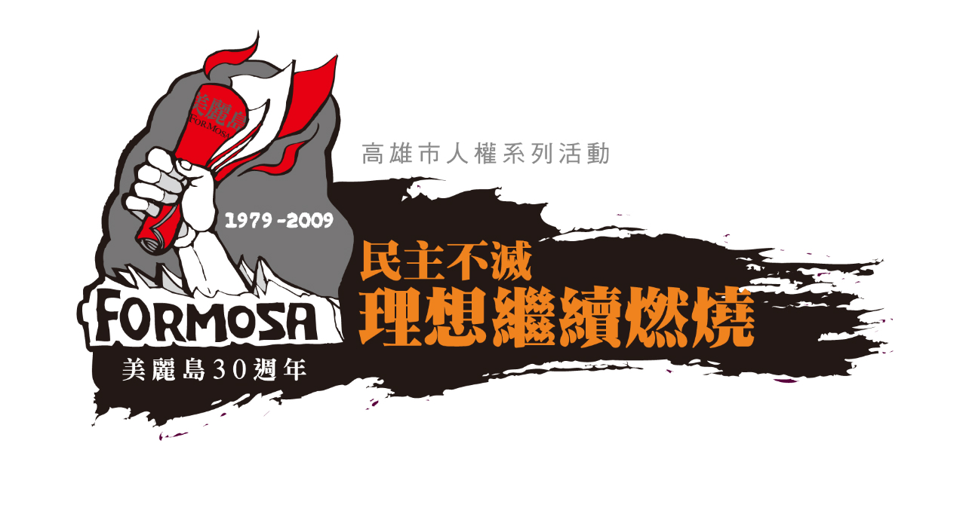
人權、正義、美麗島－「美麗島事件30週年」紀念研討會

Conference in commemoration of 30th Anniversary of Formosa Incident: Human Rights and Justice for Formosa

30年前在高雄市發生的「美麗島事件」，可謂戰後台灣人民反抗專制追求人權最重要的歷史事件。對日後台灣社會發展，產生深遠影響。「美麗島事件」後，美麗島人士提出的民主、人權等訴求，成為台灣民主運動發展的主流，爾後台灣人民承先啟後，後浪推前浪，終於匯成時代的巨流，大江東流終擋不住，台灣逐漸蛻變成民主人權的國家。
回顧歷史，民主人權從不會天上掉下來，也不會來自統治者的賞賜，唯有自己奮力爭取。當我們享受民主果實帶來的美好之時，也應時時警惕牢記爭取的不易，尤其正當美麗島事件30週年之時，此時我們舉辦是項紀念活動格外顯得有意義。
高雄市政府為落實「人權城市」之理念，特結合吳三連台灣史料基金會及其他本土社團舉辦是項研討會，擬從歷史、法律、國際與媒體等層面，邀請國內外學者專家、人權工作者以及事件參與者，共同來回顧與探討這個對台灣社會產生深遠影響的事件。期盼藉由歷史的回顧，喚起大眾了解到民主人權取得的艱辛，共同珍惜並維護得來不易的民主成果。

主辦：高雄市政府、吳三連台灣史料基金會
協辦：台灣歷史學會、台灣國際法學會、台灣法學會
時間：2009年12月12－13日（星期六、日）
地點：高雄市立美術館演講聽（高雄市美術館路80號，http://www.kmfa.gov.tw/）

議程：
第一天（12/12，星期六）
 | 時間 | 大會主題 |  | 內 容
 | 08：30  09：10 | 報到 |  | 報到＆領取資料
 | 09：10  ︱  10：00 | 開 幕 |  | - 播放「美麗島事件」影像回顧  - 陳菊市長致詞  - 主辦單位致詞＆介紹貴賓
場次 |  | 討論主題 |  | 主持人 | 發表人 | 評論人
第一場 | 10：00  ︱  12：30 | - 1970年代強人威權體制的內涵與轉換  - 「美麗島事件」釋疑  - 「美麗島事件」對國民黨威權統治的衝擊  - 試論美麗島政團的歷史資產 |  | 鄭欽仁 | 薛化元  陳儀深  李福鐘  陳世宏 | 李筱峰  陳翠蓮  陳君愷  林世煜
中午休息（12：30－13：30）
第二場 | 13：30  ︱  15：30 | - 「美麗島事件」之國際環境與氛圍  - 從美國政府與媒體看「美麗島事件」  - 從國際法看「美麗島事件」的違法性 |  | 黃宗樂 | 王思為  王景弘  李明峻 | 吳志中  盧世祥  葉錦鴻
茶點時間（15：30 －15：50）
第三場 | 15：50  ︱  17：10 | - 政治與司法－論政治法官的刑事責任  - 從法治國看「美麗島事件」 | 顧立雄 |  | 劉幸義  陳耀祥 | 許志雄  黃國昌
第二天（12/13，星期日）
場次 | 時間 | 討論主題 |  | 主持人 | 與談人
綜合  座談（1） | 09：00  ︱  10：20 | 國際人權救援與  「美麗島事件」 |  | 張富美 | 陳唐山  Lynn Miles（梅心怡）  艾琳達  渡田正弘
綜合  座談  （2） | 10：30  11：50 | 「美麗島事件」的  歷史意義與精神 |  | 張炎憲 | 陳 菊  戴振耀  周平德  楊青矗  尤 清
 | 11：50  12：00 | 閉幕式 |  | 張炎憲

主持人、發表人及評論人簡介：
【第一場】
主持人：鄭欽仁／前台大歷史系教授

發表人：薛化元／政治大學台灣史研究所教授
陳儀深／中研院近代史研究所副研究員
李福鐘／政治大學台灣史研究所助理教授
陳世宏／「美麗島事件口述歷史工作小組」研究員

評論人：李筱峰／台北教育大學台灣文化研究所教授
陳翠蓮／政治大學台灣史研究所所長
陳君愷／輔仁大學歷史系教授
林世煜／自由作家

【第二場】
主持人：黃宗樂／台灣國際法學會理事長

發表人：王思為／南華大學非營利事業管理學系助理教授
王景弘／前聯合報駐華府資深記者
李明峻／台灣國際法學會副秘書長

評論人：吳志中／東吳大學政治系副教授
盧世祥／新聞公害防治基金會執行長
葉錦鴻／中正大學財經法律系助理教授

【第三場】
主持人：顧立雄／台灣法學會理事長

發表人：劉幸義／台北大學刑法中心主任
陳耀祥／台北大學公共行政暨政策學系助理教授

評論人：
許志雄／台灣大學法學院兼任教授
黃國昌／中央研究院法律學研究所助研究員

【綜合座談1】：
主持人：張富美／前僑務委員會委員長
與談人：
陳唐山／前總統府秘書長
Lynn Miles（梅心怡）／美國人權工作者
艾琳達／美國人權工作者
渡田正弘／日本人權工作者

【綜合座談2】：
主持人：張炎憲／吳三連台灣史料基金會秘書長
與談人：
陳 菊／「美麗島事件」受刑人、高雄市市長
楊青矗／「美麗島事件」受刑人
戴振耀／「美麗島事件」受刑人
周平德／「美麗島事件」受刑人
尤 清／「美麗島事件」辯護律師

- 洽詢＆報名：
(1)吳三連台灣史料基金會（台北市南京東路三段215號11F）
報名電話：02-2712-2836或02-2514-0640 陳朝海先生
傳真：02-27174593
E-mail：jackchen@mail.twcenter.org.tw
(2)高雄市政府研考會（高雄市四維三路2號4F）
報名電話：07-337-3680陳克文先生
傳真：07-3313975
E-mail：kowenc@kcg.gov.tw
2009高雄市人權系列活動：
人權、正義、美麗島－「美麗島事件30週年」紀念研討會
報名表
姓名 |  | 服務單位/職稱
電話/手機 |  | 傳真
E-mail
身分證字號 | (請需要登錄公務人員學習時數者填列)
通訊地址
參加場次 | 2009/12/12（週六）□
參加場次 | 2009/12/13（週日）□
午餐  （便當） | 是（□葷□素） □否（限量提供，請儘早報名）

- 注意事項：
- 請事先報名（12日與13日可由不同人參加），儘早將報名表E-mail或傳真至本會，以便準備論文、午餐數量，請您確實填寫，謝謝合作！
- 報到時間：請參閱議程表。
- 報到時請領取名牌、論文及餐卷，用餐時憑餐卷領取便當。
- 當天開放現場報名，但現場報名者恕不提供便當，且論文數量有限，送完為止。
- 報名單位：
(1)吳三連台灣史料基金會（台北市南京東路三段215號11F）
報名電話：02-2712-2836或02-2514-0640 陳朝海先生
傳真：02-27174593
E-mail：jackchen@mail.twcenter.org.tw
(2)高雄市政府研考會（高雄市四維三路2號4F）
報名電話：07-337-3680 陳克文先生
傳真：07-3313975
E-mail：kowenc@kcg.gov.tw

推動高雄成為國際人權城市向來是市長努力的重要施政目標，在2008年「世界人權宣言」通過滿60週年之際，高雄成為台灣唯一一個加入國際「人權城市」運動的都市，並自2008年12月起將每年12月定為「高雄人權月」，樹立了高雄作為人權城市的城市印象。
為延續並加強本市對人權的重視與推動能量，本府於12月12日-13日在高雄市立美術館演講廳舉辦研討會。請本府各機關派員配合參與活動（參加活動者給予1天半的補假），名額分配如下：
機關 | 合計
秘書處 | 2
民政局(局本部2、殯管所1) | 3
各區公所(11個區公所) | 11
各戶政所(11個戶政所) | 11
財政局(局本部2、含動產質借所1、稅捐處7) | 10
教育局(局本部3、國中及高中各1【36+21】) | 60
經發局(局本部3、家畜衛生檢驗所1) | 4
交通局(局本部3、所屬公車處3、監理處3、交通事件裁決所1) | 10
觀光局(局本部3、動物園1) | 4
海洋局 | 2
都發局 | 3
工務局(局本部3、新工處1、養工處1及水工處1) | 6
社會局(局本部3、含家暴中心1、兒福中心1、常青中心1、無障礙之家1) | 7
勞工局(局本部3、訓就中心1、勞動檢查處2、勞工育樂中心1) | 7
警察局(含屬分局、大隊) | 10
消防局 | 5
衛生局(局本部3、聯合醫院1、民生醫院1) | 5
環保局(局本部3、中區、南區資源回收廠各1) | 5
捷運局 | 5
文化局(局本部2、文化中心1、圖書館2、文獻會1) | 6
法制局 | 2
新聞處 | 2
兵役處 | 2
地政處(處本部1、各地政所) | 13
資訊處 | 2
主計處 | 2
人事處 | 2
政風處 | 2
空大 | 2
研考會 | 2
原民會 | 1
客委會 | 1
總計 | 209

